Деятельность базовой площадки МБОУ «Гимназия № 5 г. Буинска РТ» по реализации мероприятий модернизации технологий и содержания обучения в соответствии с новым федеральным государственным образовательным стандартом посредством разработки концепций модернизации конкретных областей, поддержки региональных программ развития образования и поддержки сетевых методических объединений в рамках государственной программы Российской Федерации «Развитие образования» в 2018 году
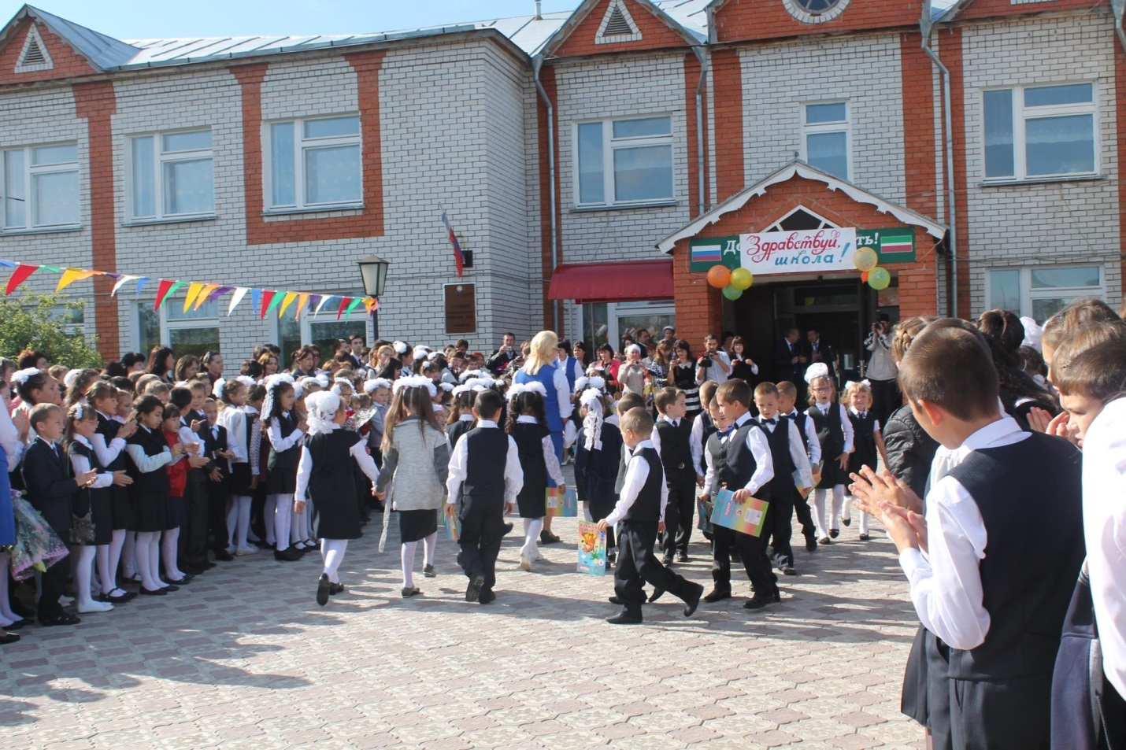

В 2018 году МБОУ «Гимназия № 5 г. Буинска РТ» получила статус базовой площадки по реализации мероприятий модернизации технологий и содержания обучения в соответствии с новым федеральным государственным образовательным стандартом посредством разработки концепций модернизации конкретных областей, поддержки региональных программ развития образования и поддержки сетевых методических объединений в рамках государственной программы Российской Федерации «Развитие образования» в 2018 году. Данный статус позволил внести изменения в реализацию мероприятий по модернизации технологий и содержания обучения в соответствии с новым федеральным государственным образовательным стандартом, предусмотреть изучение практического опыта внедрения федеральных образовательных государственных стандартов основного общего образования по химии, биологии, английскому языку, обществознанию, истории, географии, технологии, искусству, обществознанию, физической культуре, а также осмысления педагогами путей обновления методики преподавания (технологий обучения) в МБОУ «Гимназия № 5 г. Буинска РТ».
В рамках деятельности базовой площадки по реализации мероприятий модернизации технологий и содержания обучения в соответствии с новым федеральным государственным образовательным стандартом посредством разработки концепций модернизации конкретных областей, поддержки региональных программ развития образования и поддержки сетевых методических объединений в рамках государственной программы Российской Федерации «Развитие образования» в 2018 году МБОУ «Гимназия № 5 г. Буинска РТ» в соответствии с запросами регионов были реализованы программы «Модернизация технологий и содержания обучения в соответствии с новым федеральным государственным образовательным стандартом» и «Проектирование инклюзивного образовательного пространства: организация урочной и внеурочной деятельности для детей с ОВЗ».
Практическая значимость программ заключается в возможности осуществления стажировки слушателями курсов повышения квалификации вхождения в образовательную среду гимназии с целью приобретения опыта реализации ФГОС ОО, а также выполнения задачи данного проекта, то есть развитие современных механизмов и технологий общего образования.
В ходе реализации программ стажировки были реализованы интерактивные формы, которые предусматривают актуализацию творческого потенциала стажёров, их самостоятельность и инициативу, в частности в создании методических сетей.
В рамках задачи ГПРФ - развитие современных механизмов и технологий общего образования, целью деятельности базовой площадки является участие в подготовке и повышении квалификации педагогических, управленческих кадров и тьюторов, способных обеспечить развитие и распространение современных моделей доступного качественного общего образования на всей территории Российской Федерации, посредством реализации практической части дополнительных профессиональных образовательных программ, разработанных ГАОУ ДПО ИРО РТ.

Задачи базовой площадки:
- Осуществление в процессе повышения квалификации практического обучения педагогических и управленческих кадров по актуальным проблемам модернизации технологий и содержания обучения в соответствии с ФГОС ОО.
- Организация практического обучения педагогических и управленческих кадров по вопросам реализации моделей образовательных систем, обеспечивающих современное качество общего образования в пределах указанных предметных дисциплин.
- Участие в работе методических объединений Республики Татарстан по разработке концепции модернизации конкретных образовательных областей.
- Участие в создании и деятельности сетевых методических сообществ.
- Организация практического обучения педагогических и управленческих кадров по вопросам развития современных механизмов и технологий общего образования в пределах своего направления.
- Участие в создании системы консультационного, методического и информационного сопровождения деятельности педагогических и управленческих кадров по вопросам развития современных механизмов и технологий общего образования в пределах своего направления.
- Проведение мониторинга эффективности практической части дополнительных профессиональных образовательных программ, разработанных ГАОУ ДПО ИРО РТ в пределах своего направления.
Выбор данной тематики предполагает, что проектируемое на основе разных видов компетенций школьное образование будет обеспечивать не разрозненное предметное, а целостное компетентностное образование. Образовательные компетенции школьника будут играть многофункциональную метапредметную роль, проявляющуюся не только в школе, но и в семье, в кругу друзей, в будущих производственных отношениях.
На наш взгляд, компетентностная модель школьного образования отражает потребности социума в выпускниках, способных практически решать встающие перед ними жизненные и профессиональные задачи.
В работе базовой площадки были реализованы следующие мероприятия:
- развитие современной образовательной среды (в том числе через сопровождение совершенствования инфраструктуры образования, которое поддерживается с помощью механизмов частно-государственного партнерства);
- создание инновационных методических сетей и консорциумов образовательных и научных организаций.
- поддержка инноваций в сфере образования по актуальным проблемам, в том числе в сфере образования детей с ограниченными возможностями здоровья и инвалидностью.
- организация работы с детьми с ограниченными возможностями здоровья и инвалидностью.
Для организации продуктивной работы стажеров выполнены действия:
- аналитические (направленные на анализ представляемых программных мероприятий: мониторинги, использование формы проблемно-аналитического анализа и т д),
- рефлексивные (направленные на выявление собственных проблем и достижений в ходе стажировки: мастер-классы участников стажировки, электронные записи, педагогические задачи и т д),
- проектировочные (направленные на освоение новых способов и средств практической деятельности в виде групповых и индивидуальных работ: поточногрупповой метод обучения);
- презентационные (размещение создаваемых в процессе стажировки творческих образовательных продуктов в сети ИНТЕРНЕТ, на сайте стажировочной площадки).
Формы организации стажировки направлены на повышение квалификации работников образования на основе деятельностного подхода в форме практико-ориентированной стажировки; оказание методической поддержки учителю в адаптации к государственным стандартам нового поколения: практические занятия, открытые уроки, музейная педагогика, виртуальные выставки, радио-теле-обучающие программы, социокультурное ориентирование, открытая лаборатория, фильмы-проекты, проектирование авторских разработок, круглые столы, конференции, практикумы, деловые игры, мастер-классы, семинары, тренинги, дискуссии, консультации, анализ и самоанализ деятельности, конструирование, защита проекта, презентации опыта работы, индивидуальные мастерские.
В гимназии созданы условия для включения стажёра в деятельностное сотрудничество и приобщение стажёра к значимой и содержательной деятельности по формированию и повышению профессиональной компетентности в вопросах реализации стандартов нового поколения по реализации программы стажировки. Имеются аудитории для проведения коллективных и индивидуальных занятий со стажерами. Все аудитории эстетично оформлены, имеют в наличии достаточное количество посадочных мест и обеспечены интерактивным оборудованием.
РЕСУРСЫ БАЗОВОЙ ПЛОЩАДКИ ПО ВИДАМ И СОСТАВУ.
МАТЕРИАЛЬНО-ТЕХНИЧЕСКИЕ РЕСУРСЫ
- 26 учебных кабинетов, в т. ч. оборудованных интерактивными средствами обучения;
- актовый зал на 180 мест,
- школьная столовая на 100 мест,
- медиацентр,
- мастерские для мальчиков,
- швейный и кулинарный цехи для девочек.

УЧЕБНО-МЕТОДИЧЕСКИЕ РЕСУРСЫ
- Информационно-библиотечный центр объединяет медиацентр, библиотеку, читальный уголок.
- Более 70% учебных кабинетов оснащено в соответствии с современными требованиями, имеются интерактивные средства обучения.
- Школьный сайт работает в системе электронного образования РТ, содержит информацию об основных направлениях работы гимназии.
- Электронная почта работает действенно.
- В школе имеется свой дистанционный портал.
- Информационное пространство гимназии оборудовано локальной структурированной кабельной системой.

ИНФОРМАЦИОННЫЕ РЕСУРСЫ
В рамках республиканской программы «Компьютер - учителю» все педагогические работники гимназии обеспечены ноутбуками, которые четко используются учителями для применения готовых и авторских ЭОР. Активно ведется работа в системе «Электронное образование» по заполнению тем и выставления оценок в электронном журнале, ведения виртуальных факультативов.
В гимназии установлено 6 точек, что обеспечивает 100% покрытие
здания гимназии беспроводным интернетом. Скорость выхода в интернет, предоставленным ГИСТ РТ составляет 1,5-2Мбит/с с ноутбуков и ЗМбит/с со стационарных компьютеров при средней загруженности сети.
Оснащенность предметных кабинетов компьютерным оборудованием составляет 100%. В кабинетах имеются интерактивные доски, мультимедиапроекторы, принтеры, сканеры.
В рамках реализации мероприятий модернизации технологий и содержания обучения в соответствии с новым федеральным государственным образовательным стандартом посредством разработки концепций модернизации конкретных областей, поддержки региональных программ развития образования н поддержки сетевых методических объединений» осуществляется совершенствование библиотечного центра (в составе библиотеки, медиа-центра).
В рамках деятельности учителей предметных областей «Биология», «Химия», «География», «Обществознание», «Английский язык», «Технология», «Физическая культура» разработаны модули с системой мониторинга.
Приоритетными направлениями стажировочной площадки являются:
- развитие современной образовательной среды для обучения и повышения квалификации педагогических и руководящих работников;
- создание и поддержка сетевых сообществ педагогов по предметным областям: география, обществознание, технология, искусство, физическая культура;
- разработка и реализация концепций модернизации технологий и содержания преподавания по предметным областям география, обществознание, технология, искусство, физическая культура;
- распространение эффективных практик реализации ФГОС и адаптированных образовательных программ основного общего образования для детей с ОВЗ.
- С целью количественной и качественной оценки результатов внедрения инноваций на федеральном и региональном уровнях продолжить экспертную систему оценки из числа родительской общественности, чье мнение будет учитываться при формировании оценок для ряда наиболее значимых проектов, касающихся ключевых преобразований в системе образования в целом.

Реализация деятельности базовой стажировочной площадки:
- 1 этап - обучение на курсах повышения квалификации учителей предметных областей английский язык, биология, химия, обществознание, география, технология, искусство, физическая культура, психологов школы, работающих с детьми с ОВЗ.
- 2 этап - повышение квалификации 100 % учителей школы по реализации ФГОС ООО, в том числе для детей с ОВЗ.
- 3 этап - создание информационно-библиотечного центра в гимназии.
- 4 этап - создание музея.
Сегодня для выполнения требований ФГОС нельзя замыкаться на образовательно-воспитательном процессе в рамках одного учебного кабинета, пространство должно быть значительно расширено: это и рекреации, инфраструктура образовательной организации, пришкольная территория, центры дополнительного образования.

РЕЗУЛЬТАТЫ РЕАЛИЗАЦИИ
. Чему научатся стажеры | Над чем будут работать индивидуально (темы возможных стажерских проб)
Знание нормативной и учебнометодической документации учителя по ФГОС | Составление индивидуального расписания решения проектных задач
Формировать учебную программу с  учетом 20% выделения учебного  времени на вариативность  содержательной части с учетом  требований ФГОС (и в рамках  поточно-группового метода  обучения) | Формирование вариативной части учебной программы
Использовать полученные на основе психолого-педагогической диагностики данные для обеспечения индивидуализации образования и социализации ребёнка | Разработка индивидуальных образовательных маршрутов и адаптированных образовательных программ с привлечением в качестве параспециалистов родителей (законных представителей) и социальных партнёров
Выделять образовательные предметные и межпредметные модули на урочные и внеурочные виды обучения в рамках учебного процесса | Организация адаптационного периода обучения первоклассника и пятиклассника.  Технология оценки готовности ребенка к обучению
Реализовать системнодеятельностный подход в урочной и внеурочной деятельности | Построение учебного занятия на принципах деятельностного обучения.
Организация учебного разновозрастного сотрудничества детей | Разработка занятий с учетом детского разновозрастного сотрудничества
Организация домашней самостоятельной работы | Разработка карт-заданий с учетом направленности на формирование предметных, метапредметных и личностных результатов
Изучить технологии мониторинга достижения планируемых результатов. | Создание контрольно-оценочного разноуровневого инструментария к диагностическим картам
Ожидаемый результат как конечный, так и промежуточный, гипотетически не может быть отрицательным, так как ассимиляция педагогического опыта учителей МБОУ «Гимназия №5 г. Буинска», а также взаимообмен инновационными технологиями с участниками проекта ГПРФ из других регионов направлено на совершенствование учебно-воспитательного процесса, а значит на повышение качества образования учашихся. Следовательно, реализация проекта гарантирует обеспечение доступности качественного образования, соответствующего требованиям инновационного социально-ориентированного развития Республики Татарстан в частности и Российской Федерации в целом, что является целью реализации данного проекта.
Гимназия, будучи образовательным сервисом в системе социальных гарантий, предлагает стажерам процесс развития современных механизмов и авторских технологий общего образования.
- Воздействие проекта на учителя и преподавателей ВУЗов, работающих в гимназии по совместительству.
Очень важно, что данный проект предполагает иметь воздействие на педагогический коллектив:
- создаются условия для демонстрации педагогического опыта лучших учителей по указанным учебным дисциплинам;
- создаются условия для эффективной реализации социально-педагогических инициатив учителя, обеспечивающих защиту диссертаций и получение ученых степеней по актуальным темам;
- создаются условия для разработки авторских обучающих программ;
- создаются условия для более глубокой научно-исследовательской работы с талантливыми учениками;
- создаются условия для организации командировок и курсовой переподготовки педагогов по актуальным темам.
- Воздействие проекта на город, республику:
- Гимназия проводит многочисленные обучающие семинары и научно-практические конференции, проведение которых обязывает демонстрировать инновационный опыт работы, используя современные информационные технологии.
- Гимназия является визитной карточкой инновационного образования региона.
- Проект ГПРФ является своеобразным внешним аудитом деятельности педагогического коллектива.
Результаты данного аудита необходимы для формирования и корректировки маршрутной карты гимназии в инновационной деятельности, для чего условия имеются.
Средства достижения:
- использование эмпирических и теоретических методов опытно-экспериментальной работы, освоение современных технологий: работа по модернизированным программам и учебным планам, интеграция учебно- воспитательного процесса, дистанционное обучение, использование
мультимедийных программ.
- адаптация инновационного опыта в образовательном пространстве России в рамках деятельности сетевых сообществ.
- внедрение информационно-коммуникативных технологий в образовательный процесс гимназии;
- интеграция образования гимназии в мировой образовательный процесс через многочисленные школы-побратимы с целью формирования индивидуальной жизненной траектории образовательного учреждения.
ПЛАН-ГРАФИК (СЕТЕВОЙ ГРАФИК) ВЫПОЛНЕНИЯ РАБОТ НА БАЗОВОЙ ПЛОЩАДКЕ
Год | Перечень мероприятий и взаимосвязанных действий по их выполнению | Срок (период) выполнения отдельного действия
2018 | - Информирование педагогического сообщества о работе стажировочной площадки | март 2018г.
2018 | - Разработка образовательных программ, учебно-методических рекомендаций, их тиражирование | Март 2018г.
2018 | - Работа по формированию групп стажеров | Май - сентябрь2018г.
2018 | - Проведение стажировки | Май – октябрь 2018г.-
2018 | - Проведение аналитической работы (мониторинг, анализ анкет) | ноябрь 2018г.
2018 | - Подготовка информационных отчетов в виде таблиц, статей и пр.  - Обобщение опыта работы | Ноябрь - Декабрь 2018г.

КАДРОВЫЙ ПОТЕНЦИАЛ БАЗОВОЙ ПЛОЩАДКИ
(ШТАТНЫЕ СОТРУДНИКИ)
В гимназии работает высокопрофессиональный педагогический коллектив единомышленников, более 80% учителей имеют категории, треть - обладатели грантов. Из числа преподавателей предметных областей Английский язык», «Биология», «Физика», «История», «География», «Технология», «Искусство», «Обществознание», «Физическая культура», 100% имеют квалификационные категории.
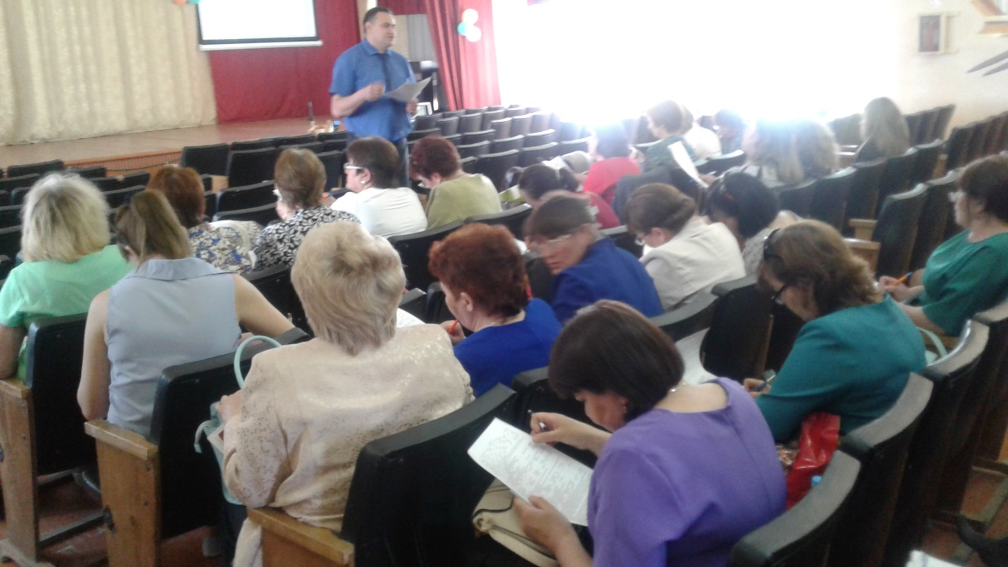

Цели МБОУ «Гимназия № 5 г. Буинска РТ» в статусе базовой площадки:
- Обучение и повышение квалификации педагогических работников образовательной организации.
- Распространение инновационного опыта работы и эффективных практик реализации ФГОС, в том числе для детей с ОВЗ среди педагогических и руководящих работников образовательных организаций РТ и РФ.
- Создание современного информационно-библиотечного центра для успешного взаимодействия сетевых сообществ педагогов по предметным областям география, обществознание, технология, искусство, физическая культура.
- Разработка методических пособий для реализации концепций модернизации технологий и содержания преподавания по предметным областям английский язык, биология, химия, география, обществознание, технология, искусство, физическая культура.
Задачи:
- Создать сетевое взаимодействие, научно-методические авторские коллективы по разработке предложений в концепцию модернизации содержания и методов преподавания указанных предметных областей и внеурочной деятельности.
- Разработать и подготовить к изданию методические пособия по внедрению в учебно-воспитательный процесс современных образовательных технологий.
- Внести изменения в систему комплексных мероприятий, связанных с оценкой успешности реализации проектов в сфере развития образования, реализовать на практике в рамках комплексных проектов по экспериментально - аналитическому и научно - методологическому сопровождению программы.
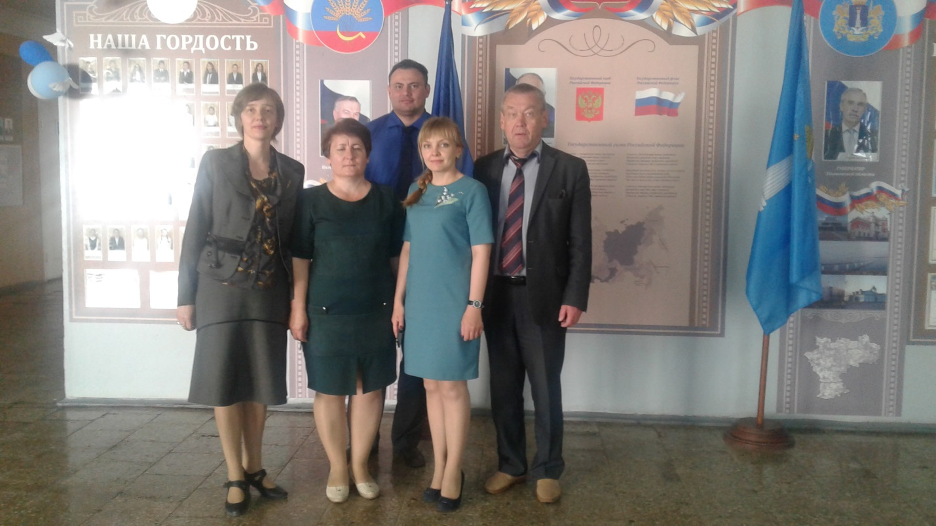
Проведение стажировок по темам «Модернизация технологий и содержания обучения в соответствии с новым федеральным государственным образовательным стандартом» и «Проектирование инклюзивного образовательного пространства: организация урочной и внеурочной деятельности для детей с ОВЗ» проходило в очно-заочной форме с использованием ИКТ в объеме 18 часов с выездом обучающих команд в регионы.
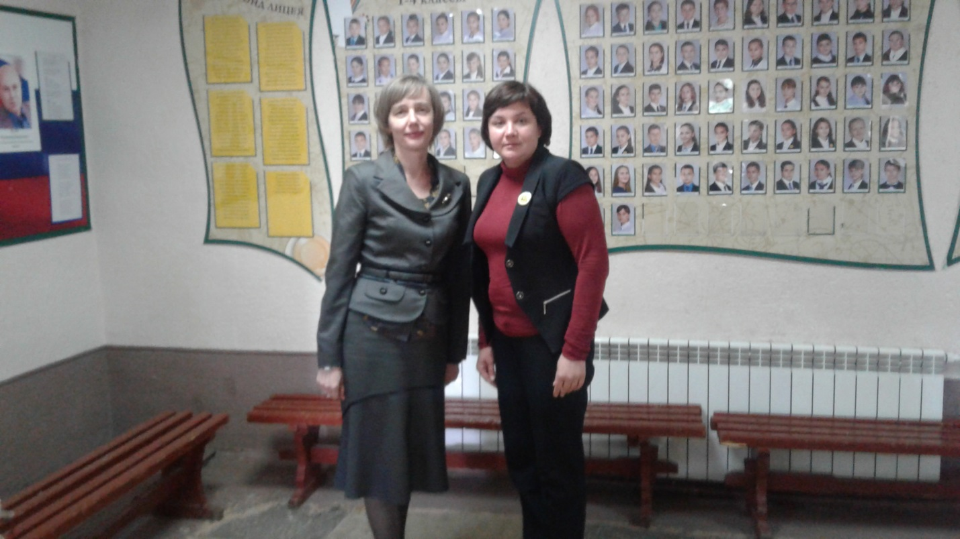

Программа стажировки «Модернизация технологий и содержания обучения в соответствии с новым федеральным государственным образовательным стандартом» включает в себя практикумы «Нормативно-правовые основы формирования содержания общего образования в РФ и РТ», «Психолого-педагогическое сопровождение образовательного процесса в условиях реализации ФГОС ОО», «Подходы к модернизации содержания и технологий обучения в школе», «Структура и принципы разработки основной образовательной программы», «Управление качеством образования в условиях введения в школе ФГОС ОО. Подходы к управлению качеством образования на основе использования процедур оценки образовательных достижений обучающихся», «Организация эффективной контрольно-оценочной деятельности на уроке в соответствии с требованиями ФГОС. Оценка предметных и метапредметных результатов обучения в школе», интреактивную лекцию «Нормативно-правовое обеспечение деятельности педагога в условиях введения профессионального стандарта педагога и реализации ФГОС ОО», групповую деятельность «Современный урок - как основа эффективного и качественного образования», «Модели и алгоритм организации результативной внеурочной деятельности».
По теме «Модернизация технологий и содержания обучения в соответствии с новым федеральным государственным образовательным стандартом» было обучено 253 педагогических работника из Ульяновского и Цильнинского районов Ульяновской области в период с 15 мая по 30 мая 2018г.
Программа стажировки «Проектирование инклюзивного образовательного пространства: организация урочной и внеурочной деятельности для детей с ОВЗ» включает в себя семинары «Управленческие аспекты создания специальных образовательных условий», «Нормативно – правовые и психолого-педагогичекие основы инклюзивного образования», «Адаптированная образовательная программа», «Нормативно-правовые основы разработки и реализации адаптированных образовательных программа и индивидуальных учебных планов», «Психолого-педагогические модели сопровождения ребенка с ОВЗ: модели и технологии», «Организационно-педагогические условия реализации адаптированной программы обучающихся», практическое занятие «Формирование психологической готовности педагогических кадров для работы с детьми с ОВЗ в образовательных организациях», круглые столы «Ресурс семьи в реализации адаптированной основной образовательной программы», «Программа внеурочной деятельности как организационный механизм реализации адаптированной основной образовательной программы».
По теме «Проектирование инклюзивного образовательного пространства: организация урочной и внеурочной деятельности для детей с ОВЗ» был обучен 91 педагогический работник из Ульяновского и Цильнинского районов Ульяновской области в период с 25 мая по 27 июля 2018г.
По итогам обучения стажеры всех программ стажировки отмечали практическую значимость, актуальность мероприятий стажировки, возможность применения в профессиональной деятельности полученных знаний и умений.

